美奈日落之旅
13:30
自由活动游览30分钟
吉普车司机在酒店前台接您
吉普车司机在酒店前台接您（小编的经验之举：提前抹好防晒霜），您即将开始的是一场狂野的敞篷吉普车的异域公路旅行
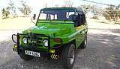
14:00
到达仙女溪游览40分钟
仙女溪是美奈一道奇特的风景线，溪水底部是红色的岩石风化后沉积的沙子，您可以赤脚漫步在清凉的溪水中，享受凉爽的空气，仙女溪的旁边有骑鸵鸟的项目，感兴趣的您也可以自费参加 （建议游玩时间40分钟）
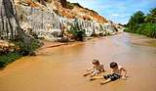
14:50
到达美奈渔港游览20分钟
美奈渔港是美奈海洋渔业的集结地，渔船出海打渔在这里完成海鲜上岸，简单加工后出售，您可以观看到美丽的小海湾停留着许多颜色鲜艳的小渔船，圆形的簸箕船，戴斗笠挑担子的渔民，此起彼伏的声音非常接地气 （建议游玩时间20分钟）
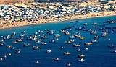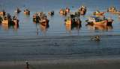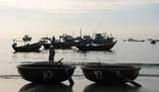
15:30
白沙丘游览40分钟
开车到白沙丘，您可以爬上白沙滩的沙丘顶端，欣赏最壮美的沙漠景观，也可以租赁沙滩摩托车体验沙漠里的狂野和激情（建议游玩时间40分钟）
16:30
红沙滩赏日落游览40分钟
到红沙丘，这里的红沙丘也称为红沙滩，和蓝天白云形成了鲜明的对比，在这里赏日落是最佳的选择，也是非常不错的摄影取景地，这里还有经营滑沙项目的本地小孩和村民，感兴趣的您可以试一试，非常的趣味好玩（建议游玩时间40分钟）
17:30
自由活动游览30分钟
吉普车司机送您回酒店，结束行程

